**Galakoncert „Od Vltavy k Dunaji“**

**Měšťanská beseda - Velký sál**

**Sdílejte tuto událost**

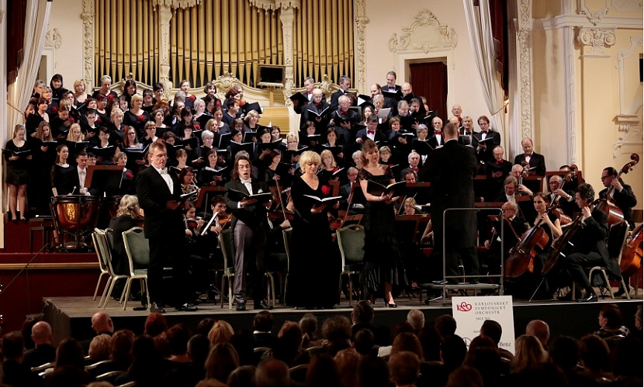

**Karlovarský symfonický orchestr**  
**dirigent: Ivan Pařík**  
**sólistka: Radka Sehnoutková**

Symfonický Galakoncert pořádaný na počest **150. výroční založení první české inženýrské organizace a zahájení mezinárodní konference** přináší výběr nejslavnějších melodií našich a světových skladatelů.  
Galakoncert se koná s podporou projektu Plzeň - Evropské hlavní město kultury 2015 a samotná konference pod záštitou Ministerstva kultury ČR a Ministerstva zemědělství ČR a ve spolupráci s dalšími institucemi.

[Karlovarský symfonický orchestr](http://www.kso.cz) je nejstarším orchestrem na území Čech a jedním z nejstarších na světě. Založen byl roku 1835 skladatelem, houslistou a dirigentem Josefem Labitzkým jako sezónní lázeňské těleso. O čtyřicet let později jej Labitzkého syn August proměnil ve stálý symfonický orchestr s všestranným repertoárem. V současné době přináší orchestr milovníkům skvělé hudby pravidelné abonentní cykly i četné mimořádné projekty a v lázeňském prostředí jsou samozřejmostí promenádní koncerty. Tradičně se podílí na slavnostním Zahájení lázeňské sezóny v Karlových Varech, spolupracuje s Karlovarským Jazzfestem a prestižní Mezinárodní pěveckou soutěží Antonína Dvořáka. Od roku 1992 pořádá Karlovarský symfonický orchestr hudební festival Beethovenovy dny. Orchestr pravidelně hostuje v zahraničí.

**Prof. Ivan Petr Pařík**  
Profesor Ivan Pařík je významný český dirigent dlouhodobě působící v zahraničí. Je absolventem pražské AMU, obor dirigování a skladba a vídeňské Akademie für Musik, kde studoval jako jediný český dirigent u proslulého profesora Hanse Swarowského. Spolupracoval se světově uznávanými dirigentskými osobnostmi – v Mnichově s W. Sawallischem a v Bayreuthu s G. Soltim. Jako dirigent působil na řadě předních českých operních scén (pražské Národní divadlo a Státní opera, ND Brno, v ND moravskoslezském Ostrava též jako šéf opery), v DJKT Plzeň celkem třikrát, naposledy do 2012 jako šéfdirigent. Dirigoval operní a symfonické produkce na významných scénách po celé Evropě i mimo ni, například v Číně. Byl stálým hostem vídeňské Volksoper, (s jejím souborem uváděl i Kouzelnou flétnu ve vídeňské Staatsoper) a šéfdirigentem v rakouském Klagenfurtu, dlouholetým hlavním dirigentem renomovaného rakouského operního festivalu v Gars am Kamp, vyučoval operní interpretaci jako profesor na Universität für Musik ve Vídni a na Mozarteu v Salcburku. Díky svým skvělým jazykovým schopnostem je vyhledávaný dirigentem při mezinárodních projektech. Jako vynikající klavírista je často zván na komorní koncerty. Nadále se věnuje rovněž pedagogické činnosti na pražské AMU a v Rakousku. Na svém kontě má celou řadu CD, rozhlasových a televizních nahrávek.

**Radka Sehnoutková**  
Sopranistka, členka souboru opery Divadla J. K. Tyla v Plzni. Vystudovala v letech 1990 - 1997 obor operní zpěv a hru na klavír na konzervatoři v Teplicích, poté v letech 1997 - 2003 pokračovala ve studiu na brněnské JAMU. Od roku 2006 je sólistkou opery Divadla J. K. Tyla v Plzni. Zde ztvárnila dosud více než tři desítky operních a operetních rolí. K nejvýraznějším projektům vzniklým mimo jeviště plzeňského divadla patří nahrávka role Lišky Bystroušky ze stejnojmenné opery L. Janáčka v animované verzi z dílny Geoffa Dunbarta a v hudebním nastudování Kenta Nagana vzniklé ve spolupráci BBC a České televize. V roce 2008 se zúčastnila operního turné souboru Státní opery v Praze po Japonsku. V letním projektu Opera Mozart Praha ztvárnila roli Zerliny v Mozartově Donu Giovannim, vystupuje na open air představeních (hrad Loket - A. Dvořák: Rusalka; Kutná Hora - G. Bizet: Carmen a B. Smetana: Dalibor). Se souborem opery DJKT absolvovala představení v Německu a ve Švýcarsku i v pražském Národním divadle. Hostuje na našich tuzemských scénách.

**Na koncertě zazní populární skladby velkých mistrů:**  
B. Smetana: Vltava  
B. Smetana: Hubička, árie Barče  
B. Smetana: Prodaná nevěsta, baletní hudba (polka, furiant, skočná)  
J. Strauss: Netopýr, předehra  
J. Strauss: Netopýr, čardáš Rosalindy  
A. Dvořák: Slovanské tance  
J. Brahms: Uherské tance  
O. Nedbal: Polská krev, dumka a krakowiak  
J. Strauss: Cikánský baron, píseň Saffi  
J. Strauss: Na krásném modrém Dunaji

[[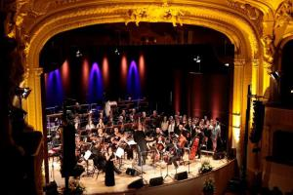](http://plzen2015.cz/sites/default/files/styles/galeria_800/public/symfonicky_orchestr_0.jpg?itok=MjBSn_5W)](http://plzen2015.cz/sites/default/files/styles/galeria_800/public/symfonicky_orchestr_0.jpg?itok=MjBSn_5W" \o "Karlovarský symfonický orchestr)

[Karlovarský symfonický orchestr](http://plzen2015.cz/sites/default/files/styles/galeria_800/public/symfonicky_orchestr_0.jpg?itok=MjBSn_5W" \o "Karlovarský symfonický orchestr)

[[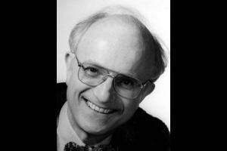](http://plzen2015.cz/sites/default/files/styles/galeria_800/public/symfonicky_orchestr2_0.jpg?itok=dUFGdXqP)](http://plzen2015.cz/sites/default/files/styles/galeria_800/public/symfonicky_orchestr2_0.jpg?itok=dUFGdXqP" \o "Prof. Ivan Petr Pařík)

[Prof. Ivan Petr Pařík](http://plzen2015.cz/sites/default/files/styles/galeria_800/public/symfonicky_orchestr2_0.jpg?itok=dUFGdXqP" \o "Prof. Ivan Petr Pařík)

[[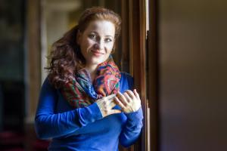](http://plzen2015.cz/sites/default/files/styles/galeria_800/public/symfonicky_orchestr3_0.jpg?itok=dblMFO7v)](http://plzen2015.cz/sites/default/files/styles/galeria_800/public/symfonicky_orchestr3_0.jpg?itok=dblMFO7v" \o "Radka Sehnoutková )

[Radka Sehnoutková](http://plzen2015.cz/sites/default/files/styles/galeria_800/public/symfonicky_orchestr3_0.jpg?itok=dblMFO7v" \o "Radka Sehnoutková )